Київський національний університет ім. Тараса Шевченка
Кафедра мережевих та інтернет технологій
Лабораторна робота № 3
Дисципліна: Системне програмування
Тема: Паралелізм даних та паралелізм задач (ч. 2).
Виконав: Студент групи МІТ-41
Якоб Роман

Завдання:
- Створити програму, що використовує для розпаралелювання метод Parallel.For(). Провести ряд обчислювальних експериментів із різним типом елементів масиву (int, double); різною кількістю елементів масиву; різною складністю обчислень.
x = x / 10
x = x / π
x = e^{x} / x^{π}
x = e^{π} ^{x} / x^{π}
Виміряти час, що витрачається паралельним способом обробки та послідовним. Результати експериментів оформити у вигляді таблиці. Зробити висновки.
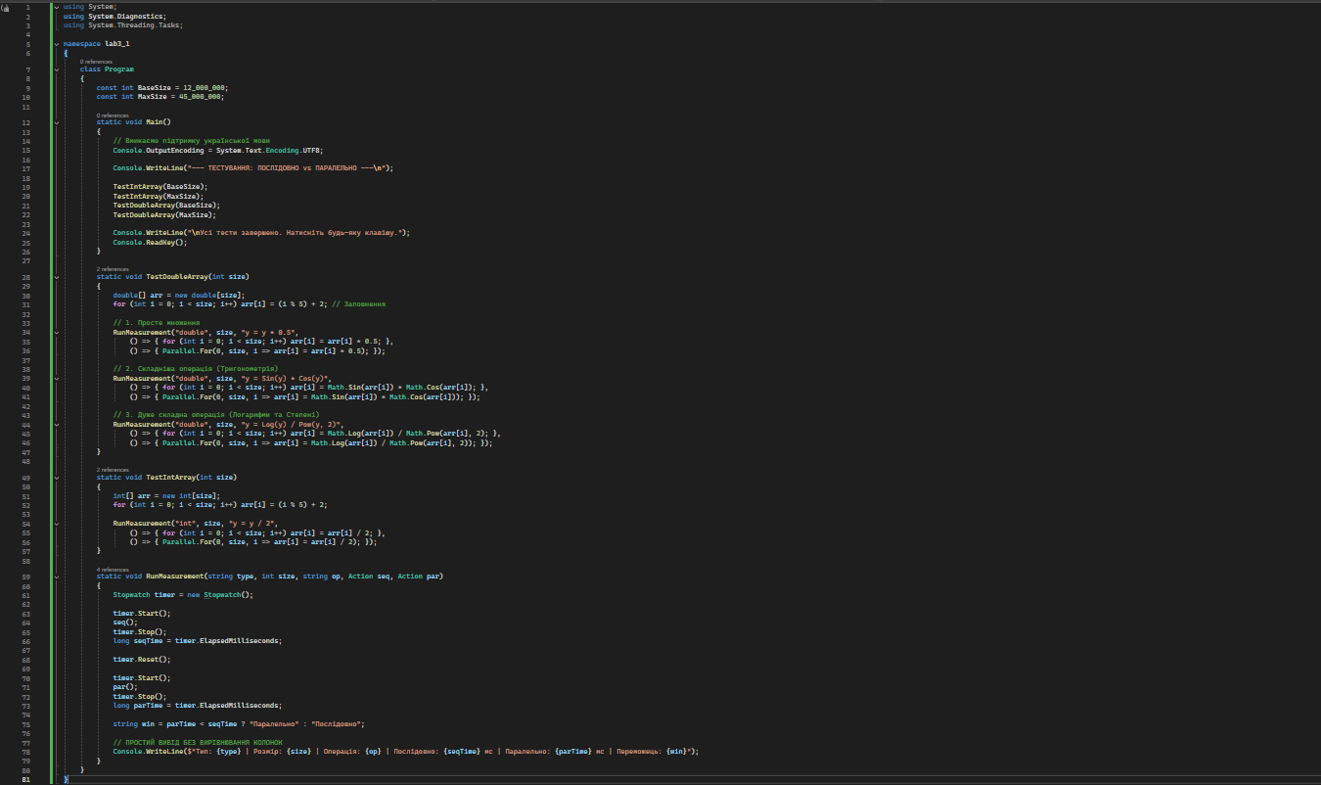
Рисунок 3.1 – Код до завдання 1

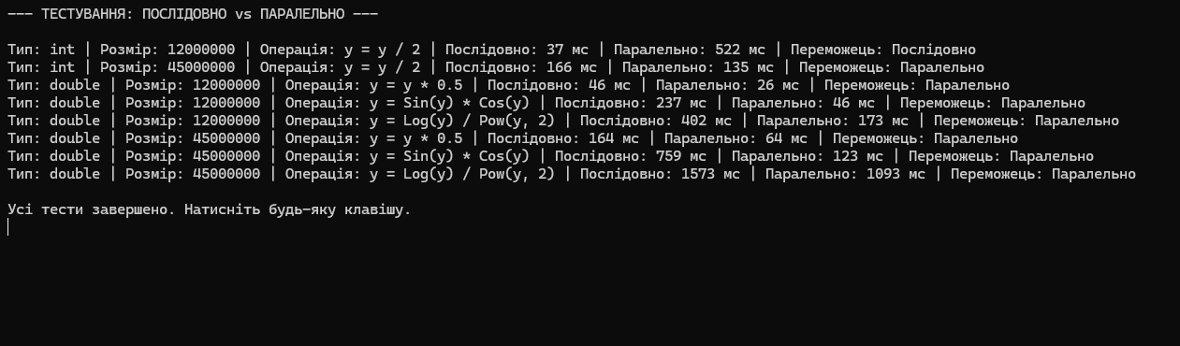
Рисунок 3.2 – Таблиця результатів експериментів
Аналіз роботи:
Проведені експерименти доводять, що використання Parallel.For не є універсальним рішенням для прискорення будь-якого циклу. Для масивів із простими математичними операціями (наприклад, звичайне ділення цілих чисел) послідовний алгоритм працює швидше. Це пояснюється тим, що витрати середовища .NET на створення, синхронізацію та перемикання потоків значно перевищують виграш від паралелізму. Однак, при використанні «важких» обчислень (наприклад, тригонометричні функції чи логарифми з типом double), метод Parallel.For демонструє високу ефективність і значно скорочує загальний час обробки масиву.
Завдання:
- Модифікувати попередню програму (створивши новий проект у рішенні) таким чином, щоб відбувався вихід з паралельного циклу за умови входження значення елемента у деякий окіл деякого числа (число та відхилення задаються константами).
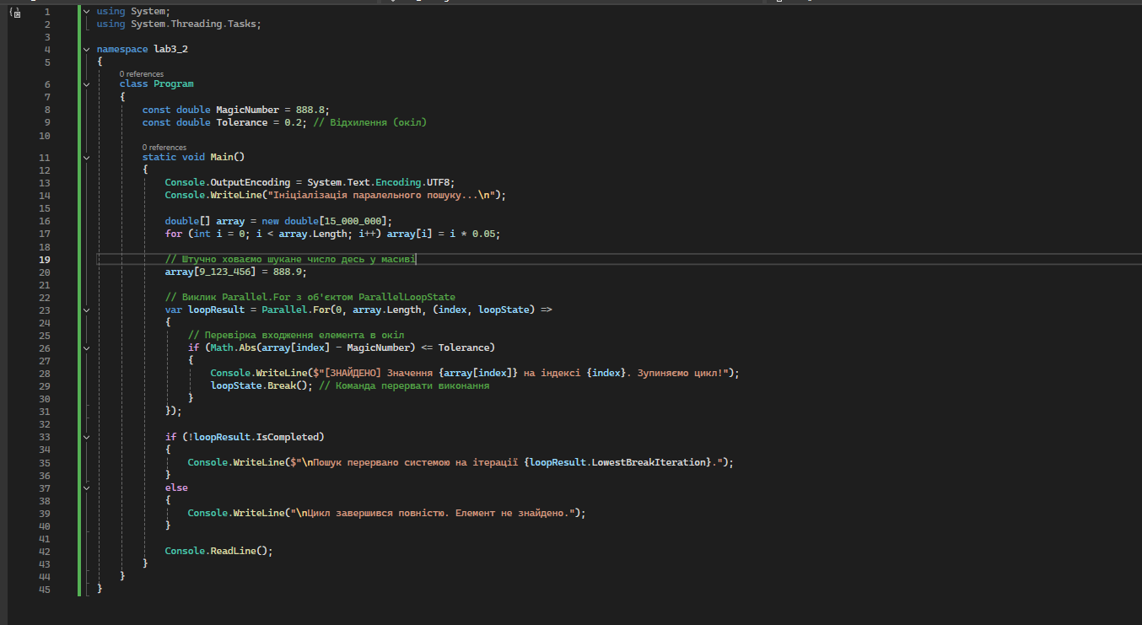
Рисунок 3.3 – Код до завдання 2
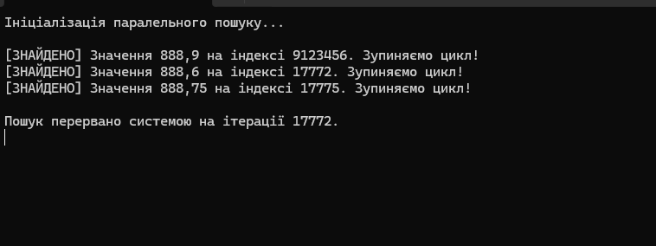
Рисунок 3.4 – Результат виконання завдання 2
Аналіз роботи:
У цій програмі реалізовано алгоритм дострокового виходу з багатопотокового циклу. Під час пошуку потрібного значення у масиві на 15 мільйонів елементів немає сенсу продовжувати перевірку інших елементів, якщо ціль уже знайдена. Виклик методу Break() через об'єкт ParallelLoopState сигналізує планувальнику задач про те, що цикл слід припинити. Це дозволяє миттєво скасувати виконання ітерацій на інших ядрах процесора, що суттєво заощаджує системні ресурси.
Завдання:
- Повторити приклади розпаралелювання за допомогою ForEach().
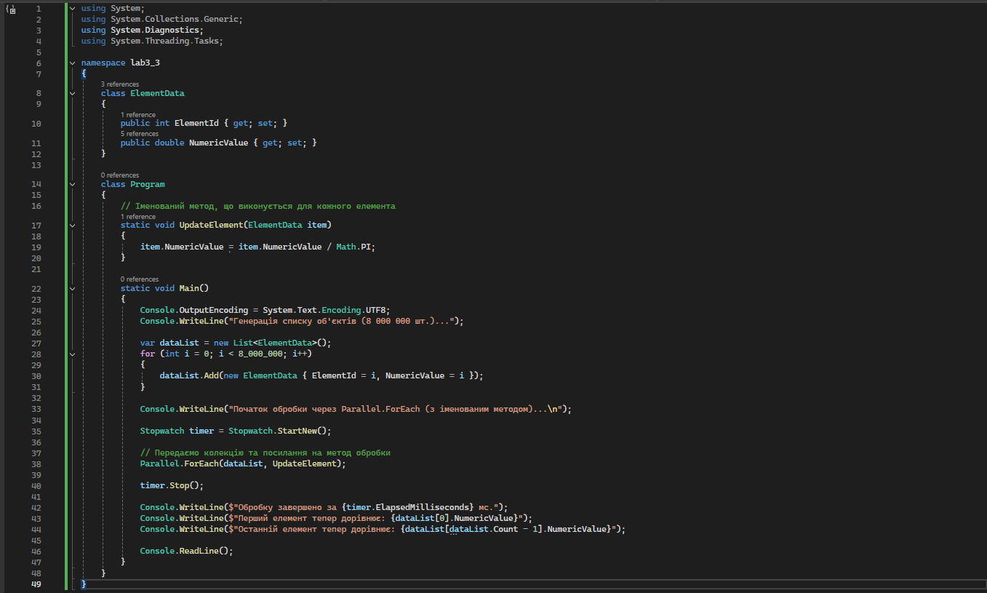
Рисунок 3.5 – Код до завдання 3
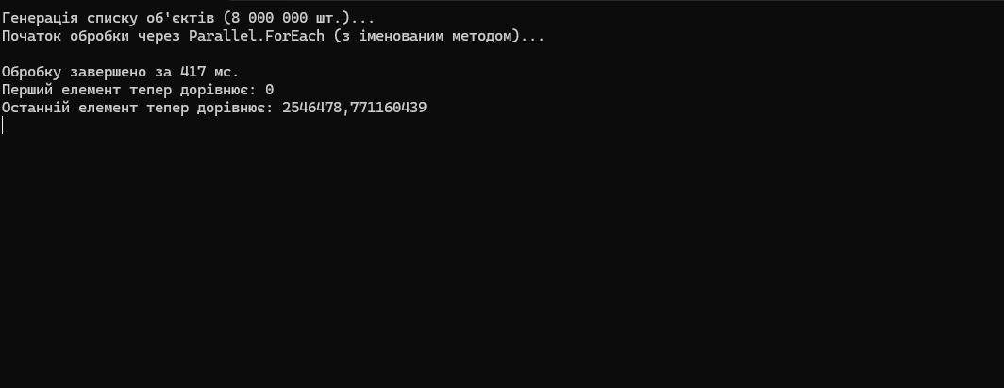
Рисунок 3.6 – Результат виконання завдання 3
Аналіз роботи:
Програма демонструє переваги методу Parallel.ForEach() при роботі зі складними структурами даних, такими як списки (List<T>). На відміну від Parallel.For, який оперує лише цілочисельними індексами, Parallel.ForEach автоматично ітерується по колекції та передає в метод обробки (UpdateElement) безпосередньо посилання на сам об'єкт. Це робить код більш читабельним, безпечним і виключає можливі помилки, пов'язані з виходом за межі індексів масиву.
Завдання:
- Модифікувати попередню програму (створивши новий проект у рішенні) таким чином, щоб тіло паралельного циклу задавалося лямбда-виразом.
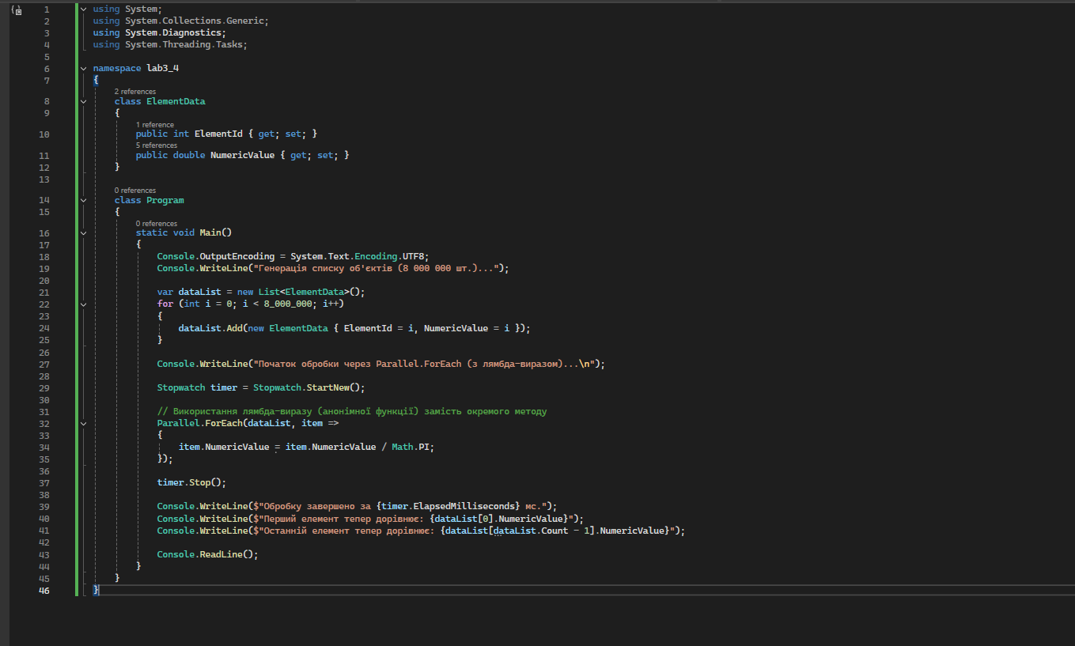
Рисунок 3.7 – Код до завдання 4
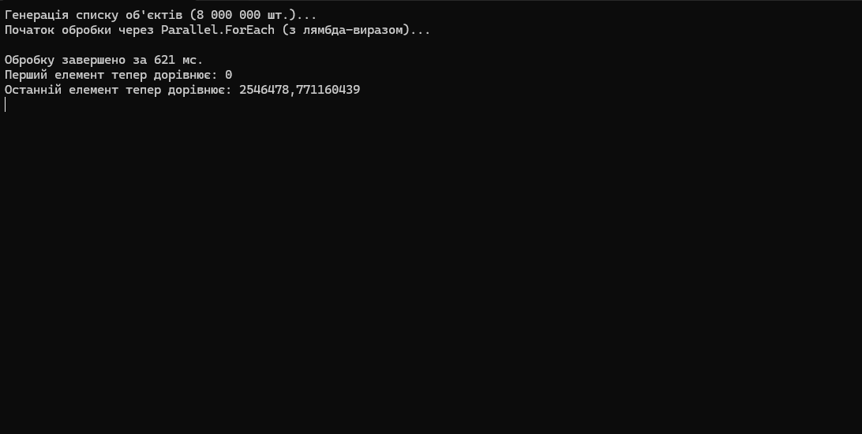
Рисунок 3.8 – Результат виконання завдання 4
Аналіз роботи:
У цій модифікації було вилучено окремий іменований метод, а логіку обчислень перенесено безпосередньо у виклик Parallel.ForEach за допомогою лямбда-виразу (item => { ... }). Використання лямбда-виразів не впливає на продуктивність або швидкість виконання програми, оскільки компілятор оптимізує їх однаково. Головна перевага цього підходу — це так званий «синтаксичний цукор», який робить код набагато компактнішим та легшим для розуміння і підтримки, адже логіка обробки знаходиться відразу в місці виклику циклу.
Висновок:
У ході виконання лабораторної роботи було засвоєно роботу з методами Parallel.For та Parallel.ForEach. Експериментально доведено, що паралелізм виправдовує себе лише при складних математичних обчисленнях, тоді як прості операції швидше виконуються послідовним циклом через відсутність системних витрат на керування потоками. Також успішно застосовано лямбда-вирази для оптимізації коду та метод Break() для дострокового переривання циклу, що дозволяє суттєво економити ресурси процесора під час пошуку.

